„Kubkuino”
Szybki start z programem PC
Łączenie
- Włącz Bluetooth w urządzeniu.
- Sparuj komputer z urządzeniem (Nazwa: Kubkuino_IR, PIN: 0000).
- Wejdź w ustawienia Bluetooth na komputerze i znajdź port COM modułu.
- Ustawienia → Urządzenia → Więcej opcji Bluetooth → Porty COM
- Uruchom program Kubkuino.exe.
- Wpisz numer portu (w tym przypadku: COM6).
              - Upewnij się że kolumna „Nazwa” posiada urządzenie „Kubkuino_IR”
              - Kolumna „Kierunek” powinna być wychodząca
- Naciśnij przycisk „Połącz”.
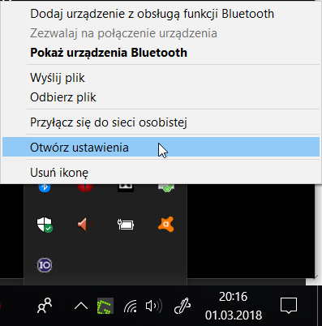
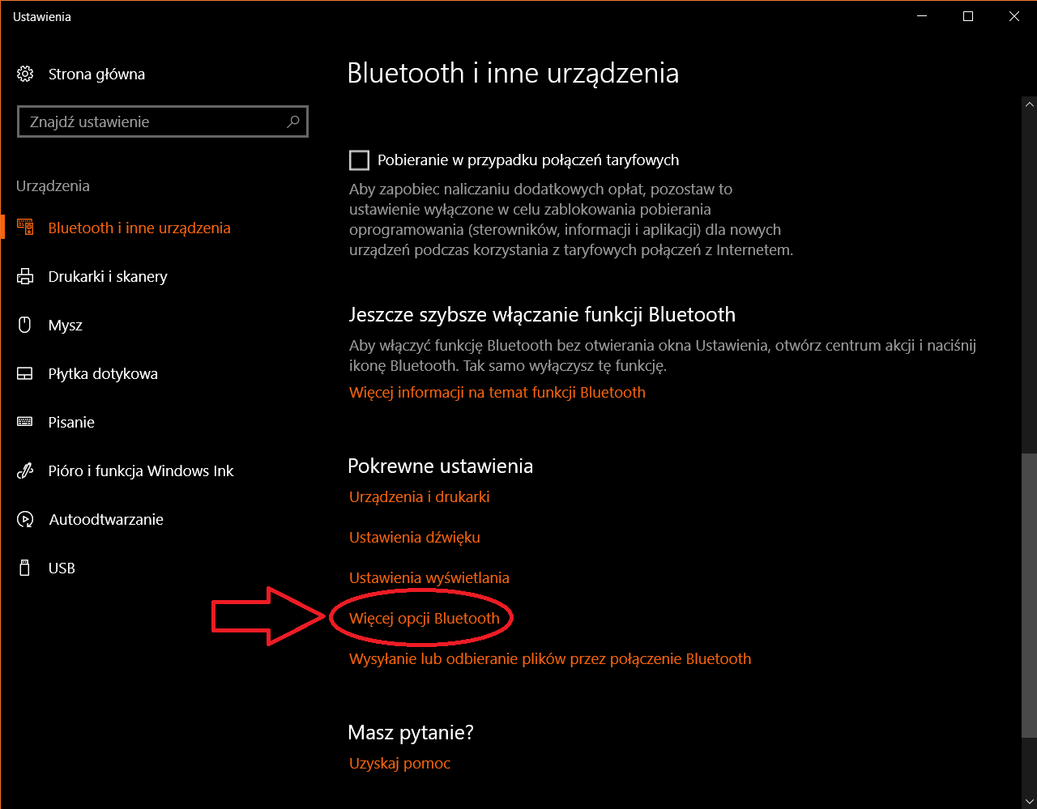

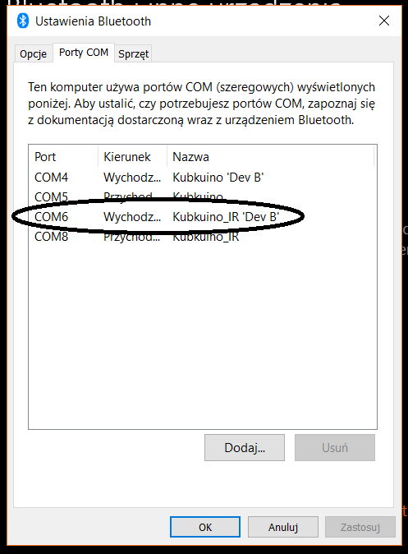

Wygląd programu i krótki opis funkcji
Łączenie z urządzeniem
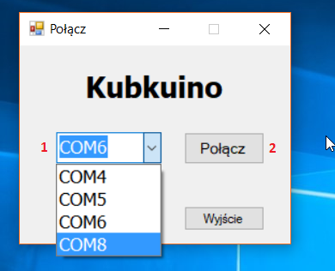

- Wybór portu
- Połączenie z urządzeniem

Interfejs programu
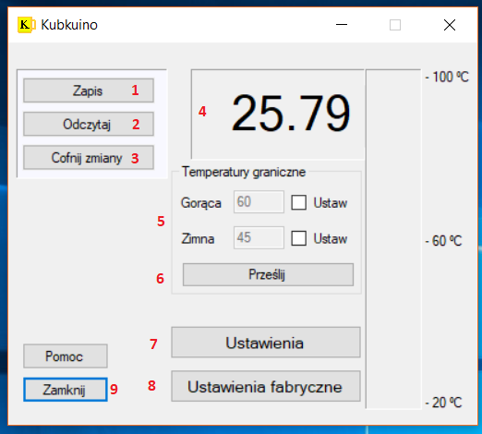

- Zapis wszystkich ustawień na urządzeniu
- Odczytanie ustawień z pamięci trwałej urządzenia
- Cofnięcie zmiany temperatury (odczytuje z urządzenia bieżące temperatury graniczne)
- Bieżąca temperatura (odświeżanie do 5s)
- Ustawianie temperatur granicznych (zaznaczona wartość jest przesyłana)
- Wysłanie ustawień do urządzenia
- Ustawienia urządzenia
- Przywracanie urządzenia do ustawień początkowych
- Wyjście z programu

Ustawienia
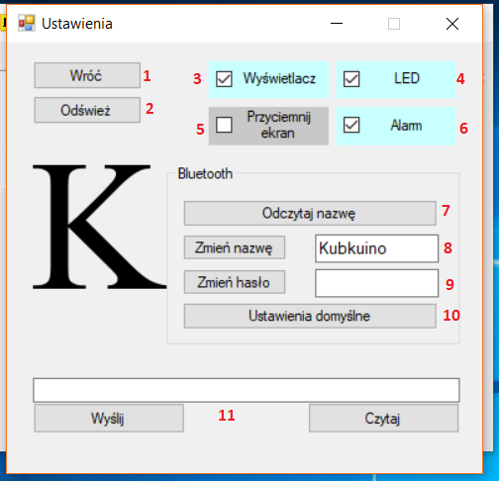
- Powrót do poprzedniego okna
- Ponowne wczytanie ustawień z urządzenia
- Włączenie / wyłączenie wyświetlacza
- Włączenie / wyłączenie diody wskazującej temperaturę
- Przyciemnienie ekranu
- Włączenie / wyłączenie alarmu
- Odczytanie nazwy Bluetooth urządzenia
- Ustawienie nazwy Bluetooth
- Ustawienie PINu parowania
- Przywrócenie modułu Bluetooth do ustawień fabrycznych
- Konsola deweloperska – można używać do testowania komend

FAQ
- Komunikat „zły port” przy łączeniu – zły port COM lub wyłączony Bluetooth w urządzeniu
- „Program przestał działać” - urządzenie się zawiesiło lub znajduje się poza zasięgiem

Wymagania
- .NET Framework 4.0 lub wyższy
- Bluetooth 2.0
- 20MB pamięci RAM

Uwaga! Wygląd programu i jego funkcje mogą się zmienić!

Marek Ledworowski
http://github.com/marecl/Kubkuino

